**PLANIFICACIÓN SEMANAL 2020 PRE-KINDER**

**Semana 07 al 11 de septiembre**

|  |  |  |  |
| --- | --- | --- | --- |
| Nombre del maestro: Ana Lucia Azurdia Reyes | Grado: Pre-Kínder | Sección: | Materia: Comunicación y lenguaje |

|  |  |  |
| --- | --- | --- |
| Contenido | Actividad | Libro / Cuaderno |
| **LUNES**  Consonante d | **CLASE EN LINEA ZOOM**   * . Presentación de la consonante d * Sonido de la d * Repetir la rima de la d | Página 171  Página 172  **Material para el día 08 de septiembre**  Trazar la consonante “d” en el cuaderno rojo y tener toki o algún colorante de color |
| **MARTES**  Consonante d | **CLASE EN LINEA ZOOM**   * Sonido de la consonante d * Observaremos el video <https://www.youtube.com/watch?v=aGmfuNRwLng> | Página 173  Cuaderno |
| **MIÉRCOLES**  Silabas | **CLASE EN LINEA ZOOM**   * Formaremos las silabas da, de, di, do, du * Girare mi ruleta y ellos me indicaran que silabas es | Página 174  Tarea: 175 |
| **JUEVES**  Silabas | **CLASE EN LINEA ZOOM**   * Recortar las cartillas de la página 170 repasar el vocabulario | Folleto 106 y 107  **Tarea:** 176  **Material para el día viernes 11 de septiembre**  Realizar la muestra de la plana en cuaderno rojo, seguir el trazo, dejar dos cuadros de por medio utilizar el cuaderno en forma horizontal. |
| **VIERNES**  Palabras | **CLASE EN LINEA ZOOM**   * Formaremos palabras con las silabas   Como dedo, didi, dado. | Planas silabas |

Instrucciones: Con toki y goma pinta la consonante d

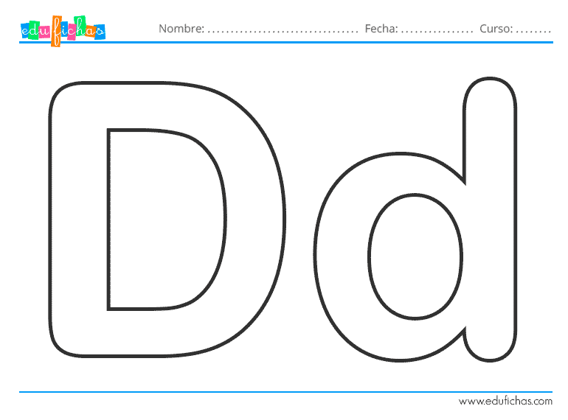

MUESTRA PARA REALIZAR PLANA EN EL CUADERNO.

|  |  |  |  |  |  |  |  |  |  |  |  |  |  |  |  |  |  |  |  |  |  |  |
| --- | --- | --- | --- | --- | --- | --- | --- | --- | --- | --- | --- | --- | --- | --- | --- | --- | --- | --- | --- | --- | --- | --- |
|  |  | u |  |  |  | d | e |  |  |  | d | a |  |  |  | d | i |  |  | o |  |  |
|  | d |  |  |  |  |  |  |  |  |  |  |  |  |  |  |  |  |  |  |  | d |  |
|  |  |  |  |  |  |  |  |  |  |  |  |  |  |  |  |  |  |  |  |  |  |  |
|  |  |  |  |  |  |  |  |  |  |  |  |  |  |  |  |  |  |  |  |  |  |  |
|  |  |  |  |  |  |  |  |  |  |  |  |  |  |  |  |  |  |  |  |  |  |  |